El señor Salcedo
Google Classroom
Adaptación de la leyenda urbana de Estados Unidos
© Versión de Paola Artmann
Audio de texto a voz para una lectura asistida
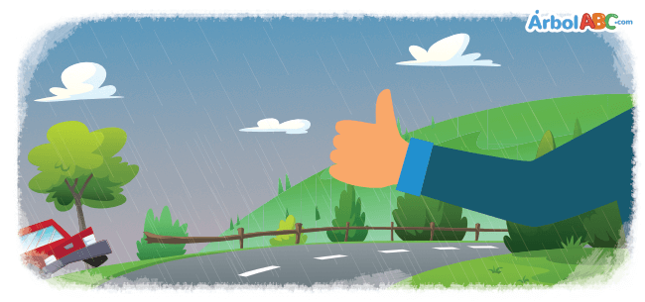
En una tarde de lluvia desaforada, el señor Salcedo se detuvo al borde de una solitaria carretera, sin memoria de cómo ni cuándo había llegado a este lugar. Continuó caminando apresuradamente con la esperanza de encontrar resguardo, pero solo se encontró con el vacío de una carretera que ahora parecía interminable.
Al cabo de unas horas, el señor Salcedo divisó a lo lejos las luces de un carro y agitó sus brazos para llamar su atención. El carro se detuvo, sin embargo, cuando el señor Salcedo se acercó a la ventana, la mujer que conducía dejó escapar un grito aterrador y aceleró el carro.
Lo mismo sucedió con otros tres autos que detuvo en el camino.
— Algo muy extraño está pasando— se dijo el señor Salcedo.
En aquel momento recordó que llevaba consigo un teléfono celular y esculcó los bolsillos de su abrigo mojado.
Llamó a un taxi, pero con solo mirarlo, el conductor, al igual que los demás, se alejó rápidamente.
El señor Salcedo no podía entender lo que estaba pasando. Entonces llamó a su casa. La voz que respondió la llamada era una voz desconocida.
— ¿Puedo hablar con la señora Salcedo? —preguntó.
— No, la señora Salcedo no se encuentra —respondió la voz.
El señor Salcedo comenzó a sentir pánico.
— ¿Acaso no se ha enterado? —añadió la voz—. El señor Salcedo fue victima de un accidente en la carretera y ella se encuentra en su funeral.
El señor Salcedo cortó la llamada sin decir una palabra y acercó el celular a su rostro como si fuera a tomarse una foto.
Lo que vió en la pantalla fue espeluznante, su rostro era una máscara de humo negro y de su imagen ya no quedaba nada.

